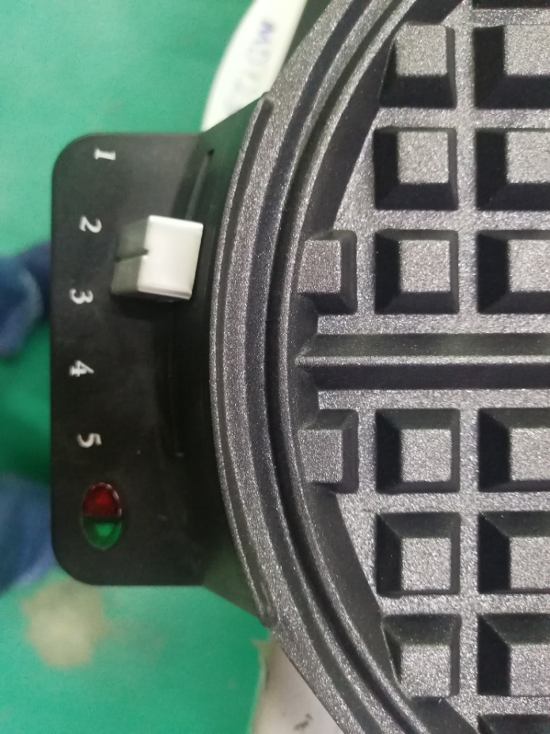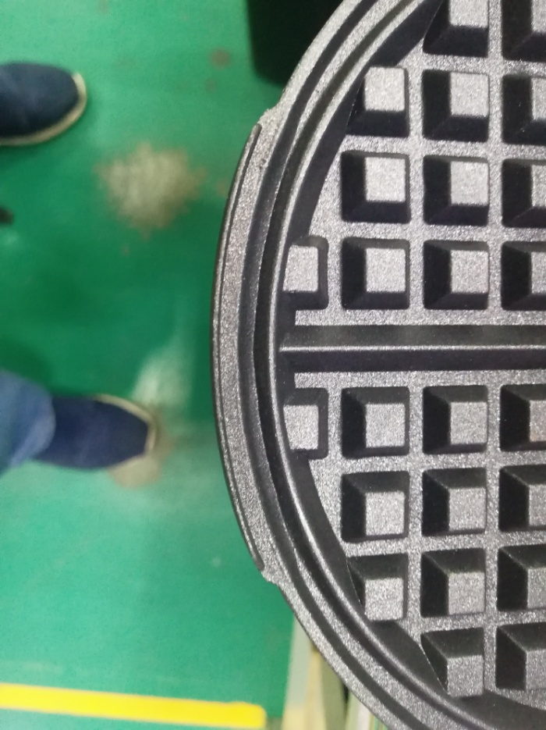

**改模前 改模后**

**注：下烤盘前端台阶改为圆弧过渡，此处按3D修正。裕丰烤盘前端为圆弧过渡此处无需更改**。